|  |  |
| --- | --- |
|  | **2014** |
|  | Dark Side  Kevin Ly  Sjoerd van den Bosch  Jits Buijs  Dion van den Linden  Tom Vermeeren  Datum: 4/11/2014  Klas: RIO4-APO1E  Versie: 1.0 |

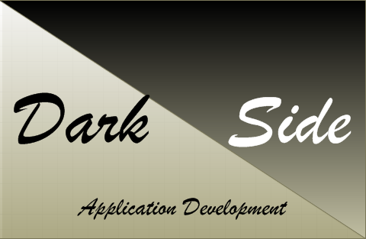

|  |
| --- |
| **Fifa Developers Edition** |
| Afspraken documentatie, opslag en code lay-out |

Inhoudsopgave

Afspraken Documentatie, opslag en code lay-out 2

Mappenstructuur 2

Code Lay-out 2

Tekstuitwerkingen en opslag 2

Versiebeheer: 2

# Afspraken Documentatie, opslag en code lay-out

## Mappenstructuur

Planning, Plan van aanpak, Applicatie, Checklist, Notulen, Acceptatietest, Opdracht, Taakverdeling, Rapporten, Schetsen en Presentatie Concept.

## Code Lay-out

OOP ( Properties, Constructors, Methods, Getters and Setters).  
Comments op gemaakte codes (Engels).  
Variabelen namen: Engels en Leesbaar  
Upper en Lower cases:  
properties = lower case  
getters, setters, methods en constructors = UpperCase

## Tekstuitwerkingen en opslag

Lettertypes = Times new Roman / Arial  
Naamgeving bestanden: Project_4_Onderwerp_Versie  
Alleen bestanden uploaden wanneer het bestand afgesloten is.   
Alle uitwerkingen met de standaard project Layout (DarkSide)  
Alle sub-hoofdstukken in koppen indelen ( kop 3 ) voor een gemakkelijke implementatie.

Versiebeheer:Publish versie = 1.0, BETA versie = 0.1.  
BETA versie = 0.1. Als dit goedgekeurd is door de groep dan wordt dit een Publish versie = 1.0.  
Als er een update is dan wordt de BETA versie opgehoogd met 1 dus voorbeeld: (0.2).  
Als er een goedkeuring is door de groep dan wordt de Publish versie opgehoogd met 1 dus voorbeeld: (2.0).  
Als er gewerkt is aan de vorige publish versie dan blijft de publish versie hetzelfde en wordt alleen de BETA versie opgehoogd ( 2.1 of 1.2 ).